López Calderón Francisco Javier

REFACTORIZACIÓN
PRÁCTICA



Índice
1) Uso de rename 3
2) Introducir constante 4
3) Sustituir bloques 4
4) Campos encapsulados 5
5) Mover clase de un paquete 5
6) Change Method signature 5
7) Extract Interface 6
8) Refactorización menu 7

Uso de rename
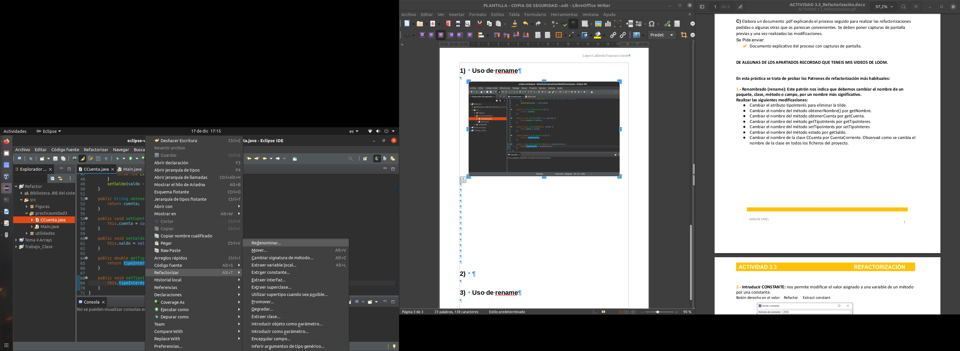

Hacemos clic derecho en la variable y procedemos cambiar el nombre

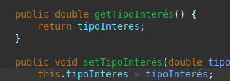

Resultado tras utilizar rename

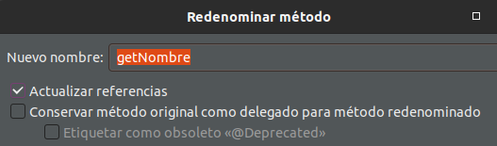

Otro método

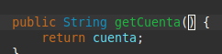

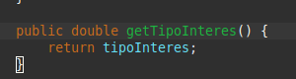

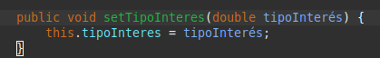

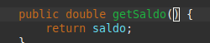

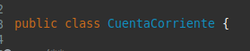
Finalmente...

Introducir constante

Se asigna variable ZERO
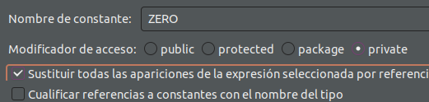

Sustituir bloques

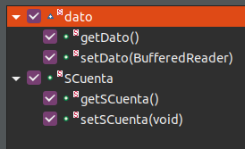

Campos encapsulados

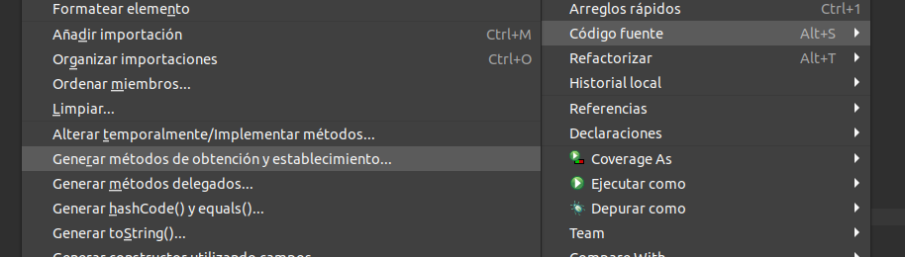

Mover clase de un paquete

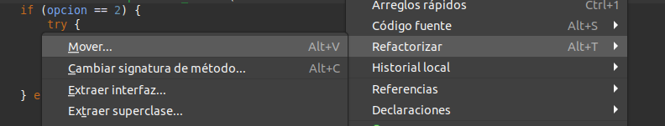

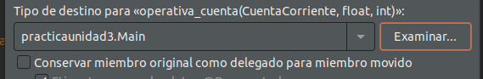

Change Method signature

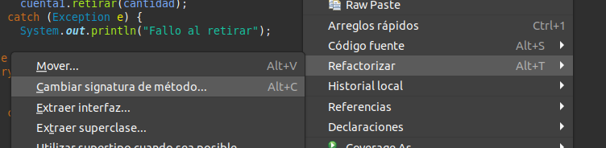

Extract Interface

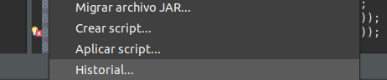

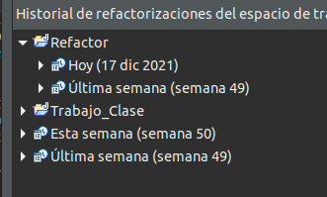

Se presenta el historial de refactorizaciones

Creación del script de refactorización
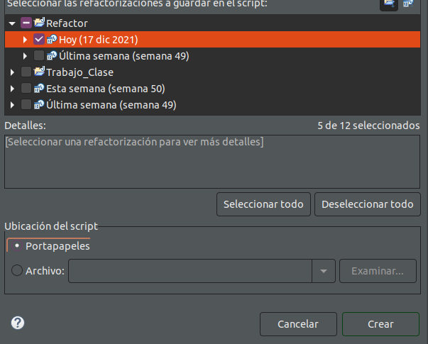

Refactorización menu

